一、实验目的
本项目要求设计一个简单的Windows应用系统。Windows应用程序的突出特点是它有一个美观的图形用户界面（GUI）。这种图形用户界面与键盘和鼠标相配合，极大的方便了用户对应用程序的控制与操作。

二、实验内容及要求
参照给出的操作步骤、源代码，模仿设计一款基于GUI的简单计算器，能实现简单的计算功能：用户单击界面上的按钮，输入数据和运算符等，在窗口中显示运算结果。设计的基本要求是，能正确输入数据，能实现加、减、乘、除等算术运算，能进行简单三角运算，运算结果能正确显示，可以清除数据等。

（一）题目
模仿日常生活中所用的计算器，自行设计一个简单的计算器程序，要求能实现简单的计算功能：拥护单击界面上的按钮，输入数据和运算符等，在窗口中显示运算结果。设计的基本要求是，能正确输入数据，能实现加、减、乘、除等算术运算，能进行简单三角运算，运算结果能正确显示，可以清除数据等。并改进该计算器，实现更多功能。

（二）要点分析
（1）首先在 VS2010 中，建立一个MFC工程文件，在 step1 中选择“Dialog based”(基于对话框)，其余步骤采用默认项。
（2）在对话框中添加 1 个编辑框（Edit Box）、16 个按钮（Button）、1 个静态文本 （Static Text）、1 个复选框（Group Box）、在Group Box中添加 4 个按钮（Button）
（3）分别修改各控件的显示属性与 ID，并选择各控件的单击鼠标事件。（依照实验文档里的要求来设置）
（4）分别修改各控件的显示属性与 ID，并选择各控件的单击鼠标事件。（依照实验文档里的要求来设置）
（5）在 calculatorDlg.h 中，添加“math.h”头文件，然后添加 public 成员。
（6）处理数字中的小数点的情况：
void CCalculatorDlg::OnBnClickedButtondot()
{
// TODO: 在此添加控件通知处理程序代码
UpdateData(TRUE);
if (str.Find(L'.') == -1 && !str.IsEmpty()) // 如果没有小数点，就加上小数点，如果是空串也不能加小数点
{
str = str + L'.';
}
UpdateData(FALSE);
flag = false;
}
(7)对back功能的实现
void CCalculatorDlg::OnBnClickedButtonback()
{
// TODO: 在此添加控件通知处理程序代码
UpdateData(TRUE);
if (str.GetLength() == 1 || str.GetLength()==0) // 只有一位数或是空串，那么退格之后就变成0
{
str = L"0";
}
else// 如果有多位数即位数大于1
{
str = str.Left(str.GetLength() - 1);
}
UpdateData(FALSE);
}
（8）相应的计算过程的判别：
void CCalculatorDlg::calc()
{
UpdateData(TRUE);
num2 = _wtof(str);
double ret = 0;

// 计算结果
switch (op) {
case PLUS:
ret = num1 + num2;
tempStr = tempStr + _T(" + ") + str + _T(" = ");
break;
case SUB:
ret = num1 + num2;
tempStr = tempStr + _T(" + ") + str + _T(" = ");
break;
case MUL:
ret = num1 * num2;
tempStr += _T(" * ") + str + _T(" = ");
break;
case DIV:
if (num2 == 0.0f) {
ret = 0;
tempStr = _T("除数不能为");
MessageBox(TEXT("除数不能为0"),TEXT("提示"));
}
ret = num1 / num2;
tempStr += _T(" / ") + str + _T(" = ");
break;
case MOD:

ret = int(num1) % int(num2);
tempStr += _T(" % ") + str + _T(" = ");
break;
default:
break;

}

// 浮点数转换成字符串
str.Format(_T("%f"), ret);

//下面用于历史记录
std::string s(CT2A(tempStr.GetString()));
double want = evaluate(s);
// 浮点数转换成字符串
str.Format(_T("%f"), want);
// str.Format(_T("%f"), ret);
// 去0操作
int pos = str.Find('.');//小数点的位置，把小数点后面的0都删掉
CString str3 = str;
for (int i = str.GetLength() - 1; i > pos; i--) {
if (str[i] == '0')
{
str3.Delete(i);// 把尾数0去掉
}
if (str[i - 1] != '0') //避免产生10.00020变成10.2
{
break;
}
}
if (str3[str3.GetLength() - 1] == '.')//把尾数是小数点去掉
{
str3.Delete(str3.GetLength() - 1);
}
str = str3;
tempStr = tempStr + str;
str2 = tempStr;

UpdateData(FALSE);
num1 = ret;
num2 = 0;
}
（8）进行混合运算时运算顺序的确认：
bool isOperator(char c) {
return c == '+' || c == '-' || c == '*' || c == '/' || c=='%';
}

int precedence(char op){
if (op == '+' || op == '-') {
return 1;
}
if (op == '*' || op == '/'||op=='%') {
return 2;
}
return 0;
}

三、测试情况
界面效果图：
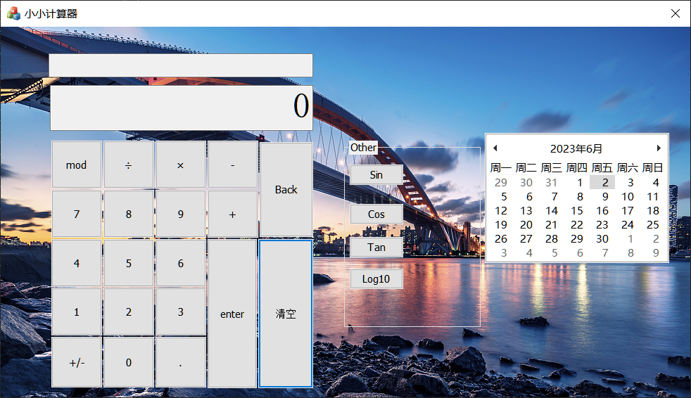

进行连续运算：
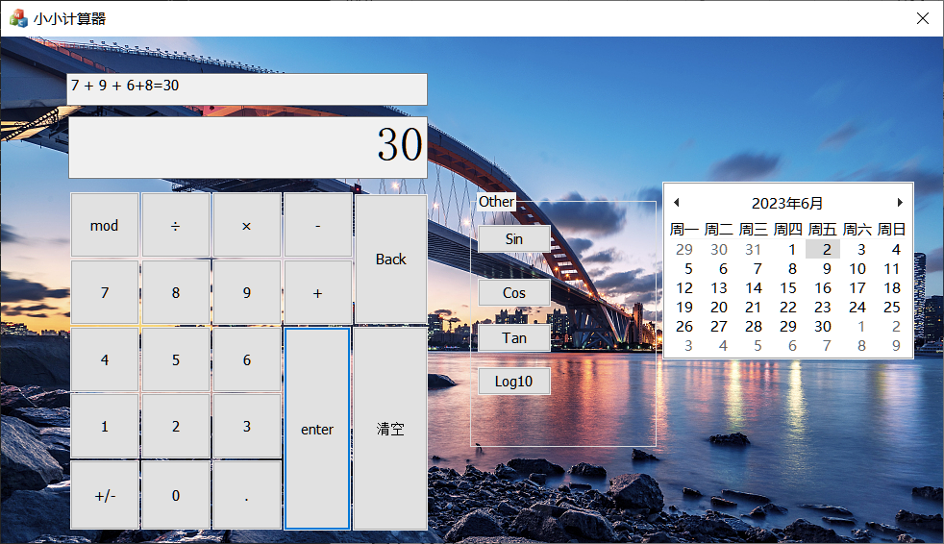

进行四则混合运算：
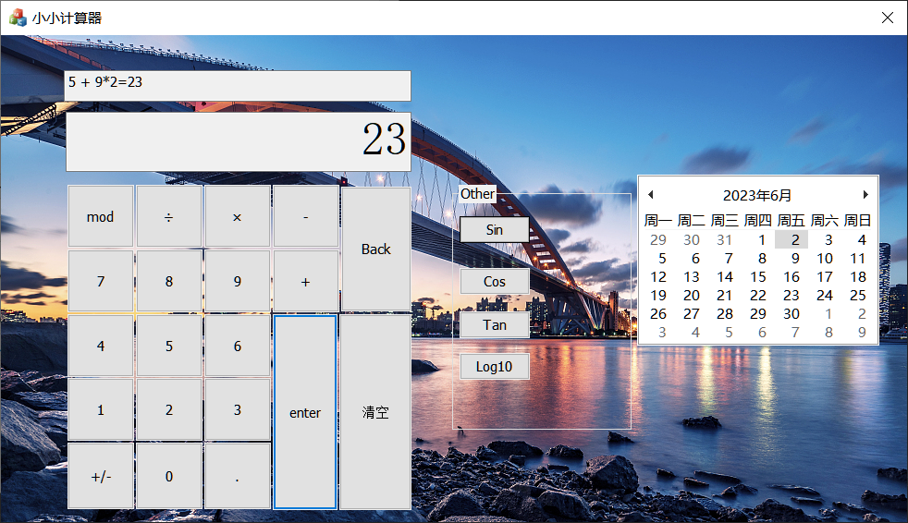

进行相应的报错提醒：
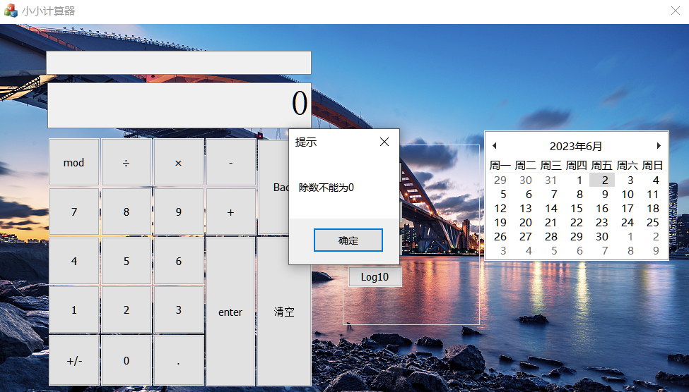

四、实验总结
1、注意设置变量的时候需要在构造函数中进行初始化；
2、注意数据中的小数点的识别：
void CCalculatorDlg::OnBnClickedButtondot()
{
// TODO: 在此添加控件通知处理程序代码
UpdateData(TRUE);
if (str.Find(L'.') == -1 && !str.IsEmpty()) // 如果没有小数点，就加上小数点，如果是空串也不能加小数点
{
str = str + L'.';
}
UpdateData(FALSE);
flag = false;
}
以及处理小数去0操作的代码：
int pos = str.Find('.'); // 找到小数点的位置，
CString str3 = str;
for (int i = str.GetLength() - 1; i > pos; i--) {
if (str[i] == '0') {
str3.Delete(i); // 把尾数的0去掉
}
if (str[i - 1] != '0') // 避免产生10.0000020变成10.2
{
break;
}
}

3、本程序增加了对输入数据是小数时的运算识别，能够进行四则混合运算，还能对用户输入数据的有效性进行检查（当除数为0时会给予提示）。
4、另外把图标数据也进行了相应的更换，提升美观性，放在桌面时也更为直观可视：
